

Propuesta de Proyecto Final
Para optar al grado de
Ingeniero en Informática

Profesor Guía: | Dahianna Vega L.
Alumnos: | Rogelio Elías  Rodrigo Riquelme
Fecha: | 05/05/10

1. ANTECEDENTES.

1. Titulo del Proyecto | “Gestor de Contenidos Multimedia y Transmisión de Streaming en la web”
2. Nombre de los Alumnos | Rogelio Elias  Rodrigo Riquelme
3. RUT | 10.096.280-2  13.272.164-5
4. Dirección | Vicuña Mackenna 1962, Ñuñoa
5. E-Mail | Rogelio.elias@sonda.com  rodrigo.riquelme@latercera.com
6. Profesor Guía Propuesto | Dahianna Vega L

___________________________________
FIRMA

2. RESUMEN.

Estamos viviendo una época de transformaciones en la forma de comunicarnos: con el desarrollo de Internet los medios tradicionales como la radio, la Televisión y las publicaciones impresas están dando paso otras formas de difusión de contenidos, con tecnologías basadas en la Web.

En estos momentos ningún medio de comunicación que se proyecte deja de tener presencia en la Web, el cual pasa a ser un canal cada vez más importante.

Esto supone un gran cambio en los hábitos de los usuarios: estos se han vuelto más libres, escurridizos y por otra parte la experiencia se vuelve cada vez más personal.

No obstante los medios de comunicación necesitan mantener un grado de fidelidad de los usuarios y tener la capacidad de monetizar esto para lograr mantenerse en el negocio de la difusión de contenidos en forma sustentable.

En los últimos años ha habido un gran crecimiento en la demanda de contenidos audiovisuales, debido principalmente a mejoras en las conexiones a Internet y de las plataformas de reproducción. Constantemente aparecen datos que confirman el descenso del consumo de radio y televisión especialmente entre los jóvenes y el crecimiento en el uso de Internet.

Este escenario debería llevar a los medios a plantearse en la Web de forma diferente a la de los medios tradicionales: no se necesita una réplica de la televisión en la Web, sino que más bien aprovechar las potencialidades que las tecnologías de la Web ofrecen.

La Televisión es básicamente un canal unidireccional donde las redes de televisión son emisores y los usuarios receptores; la Web es un paradigma totalmente diferente: tenemos un feedback continuo donde todos los participantes pueden ser emisores y receptores al mismo tiempo.

Por otra parte es evidente que estamos ante un mercado inmaduro y poco desarrollado. Las empresas audiovisuales que distribuyen sus contenidos en la red y sus anunciantes raramente cuentan con herramientas avanzadas para medir y analizar el consumo de los contenidos de audio y video. Además la monetización de todo esto sigue siendo un problema no resuelto del todo.

Esto en parte es debido a la rapidez de la evolución tecnológica cuyas posibilidades aun no han sido totalmente explotadas por un modelo de negocios que no estaba preparado para estos cambios.

La difusión de contenidos audiovisuales ya no es solo a través de computadores personales. En los últimos años han adquirido una importancia creciente la evolución dispositivos móviles como teléfonos celulares con conexión a Internet, blackberries, iPods, iPhones, smartPhones y otros dispositivos cuyas repercuciones apenas estamos empezando a conocer. Se proyecta que en algunos años el tráfico desde este tipo de dispositivos superará al proveniente de PCs.

El propósito de este proyecto es crear un sistema que aporte un marco de trabajo a editores, periodistas, anunciantes y diseñadores para desarrollar y difundir contenidos audiovisuales en el contexto descrito. Este sistema debe ser flexible para ser compatible con las tecnologías existentes y las que están por venir.

Al estar inmersos dentro de un entorno cambiante en el cual no se puede determinar con absoluta seguridad cuales serán los estándares de aquí a dos años y donde será muy importante en este aspecto la implementación de HTML 5 en diferentes plataformas y esto sumado a un futuro incierto de tecnologías que hoy son un estándar como Adobe Flash, necesitamos un sistema que responda con la flexibilidad necesaria para estos cambios.

La primera implementación del software que se desarrollará será para el sitio de videos de www.latercera.com: www.3tv.cl.

- FORMULACIÓN GENERAL DEL PROYECTO.

Para dar una solución a la problemática planteada se implementará un sistema con capacidades UMA (Universal Multimedia Access).

UMA es la capacidad de un sistema o aplicación de acceder a contenido multimedia desde cualquier terminal a través de cualquier red. La tecnología UMA pretende poner a disposición de los usuarios diferentes representaciones de la misma información de forma transparente, adaptándola a diferentes terminales, redes de acceso y preferencias de usuario. La información sólo se crea una vez y el sistema UMA se encarga de personalizar el contenido deseado de la forma más rápida posible.

El objetivo de UMA es satisfacer una petición de contenido de forma eficaz y con garantía de obtener la versión más adecuada en función de las condiciones de acceso, independientemente de:

- El dispositivo utilizado por el usuario: teléfono móvil, PDA, PC doméstico, web TV, estaciones de trabajo, etc.
- La red de acceso: Ethernet, xDSL, LAN, GSM, GPRS, UMTS, cable, 3G etc.
- El formato original del contenido.
- Las características del entorno de uso (variables en cada petición).
- Las preferencias del usuario: mensaje de texto o de voz, video en color o blanco y negro, calidad requerida, etc.

Los componentes esenciales para implementar un sistema UMA son:
- Contenedor multimedia: servidor de los contenidos disponibles.
- Analizador de contenido: utiliza las herramientas de descripción de contenido para elaborar la descripción del contenido almacenado en el servidor.
- Servidor de descripción: almacena las descripciones enviadas por el analizador de contenido.
- Motor de personalización del contenido: nexo de unión entre el contenido y el usuario, encargado de adaptar la información de un lado al otro.
- Servidor de descripción de entorno de usuario (User Environment Description - UED): almacena el perfil de sesión.
- Terminales (multicaracterísticas): dispositivo que puede permitir configurar las preferencias del usuario a la hora de realizar la petición.
El primer caso práctico de aplicación del sistema propuesto será sobre el portal 3tv.cl, al momento de formular este proyecto 3TV está sobre una plataforma desarrollada en PHP basada en un CMS propietario llamado VideoCMS el cual fue descontinuado, esta plataforma a sufrido muchas modificaciones desde entonces con alguna dificultad debido a su carácter privativo.

Éste carácter privativo es la gran debilidad de VideoCMS: al ser software propietario posee componentes encriptados. Ésto nos supone un obstáculo a la hora de escalar el sistema.

Esto hace totalmente necesario que se haga un trabajo de ingeniería inversa o bien una migración del sistema.

En el presente proyecto se optara por la segunda alternativa ya que al desencriptar los componentes faltantes aun sería necesario corregir las limitaciones de VideoCMS, por ejemplo, la falta de un mantenedor de usuarios y permisos. Por otra parte, se cuenta con un CMS robusto que lleva años de desarrollo dentro de Copesa llamado Canela.

Para el desarrollo del sistema se usará en el core de Canela, se ampliará la funcionalidad de canela con capacidades UMA.

Para el manejo codecs de audio y video se extenderá la funcionalidad de Canela con una herramienta para Linux llamada FFmpeg.

FFmpeg es una colección de librerías que permite grabar, convertir y hacer streaming de audio y video. La ventaja de FFmpeg es que se ejecuta en una shell o consola de comandos Linux, por lo que puede ser llamado por un script web, por ejemplo un Applet.

Teniendo en cuenta el entorno altamente dinámico con requerimientos cambiantes, tiempos ajustados y lanzamientos frecuentes se puede decir que es conveniente utilizar una metodología liviana para el desarrollo ya que para el éxito del proyecto debe existir una retroalimentación constante y fluida entre diseñadores, ad-managers, desarrolladores, periodistas, editor del sitio y el público, dentro de ese paradigma se propone utilizar la metodología Extreme Programming (XP).
4. OBJETIVOS, METODOLOGÍA Y PLAN DE TRABAJO.
4.1 OBJETIVO GENERAL
Desarrollar un sistema gestor de contenidos especializado en multimedios que de solución a las necesidades editoriales de un medio periodístico, que permita un seguimiento del tráfico y sea monetizable mediante publicidad on-line.

4.2 OBJETIVOS ESPECÍFICOS
- Solucionar el problema de realizar las conversiones necesarias para que los archivos multimedia puedan ser reproducidos en distintos ambientes y plataformas usando el reproductor apropiado (quicktime, flash, html5).
- Contar con un controlador que detecte plataformas y sea capaz de ejecutar la vista adecuada para adaptarse a dispositivos móviles como celulares con conexión a internet, iPhones y smartPhones en general además de la web tradicional.
- Permitir un lanzamiento administrable de secciones especiales y canales que cubran sucesos periodísticos del momento en forma ágil, sin necesidad de programar deploys o pasos a producción de componentes.
- Reproducir y administrar transmisiones en streaming en tiempo real mediante el protocolo RTMP, con pre visualización de Back Office.
- Permitir una monetización del sitio con publicidad administrada con Google AdManager, aplicando una lógica de maximización de ganancias.
4.3 METODOLOGÍA A EMPLEAR PARA DESARROLLAR EL PROYECTO.
Tal como se mencionó anteriormente, se utilizará a metodología XP para el desarrollo del proyecto.

Se trabajará con el Patrón MVC (Model View Controller) donde la vista es la página HTML ya armada. El modelo es el Sistema de Gestión de Base de Datos y del repositorio de contenidos, y el controlador es el responsable de recibir los eventos de entrada desde la vista.
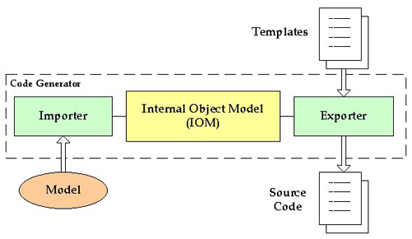

Se utilizará el sistema de plantillas Velocity de Apache para el desarrollo de templates en la capa de vista dentro del modelo MVC.

También se utilizará el CMS Canela construido en lenguaje Java SE 6 con base de datos IBM DB2.

El IDE de desarrollo Java que se usará será IBM Rational Application Developer 6.

Para el manejo y conversión de archivos audiovisuales se utilizará una colección de librerías de FFmpeg.

Se sincronizará el proyecto en 4 ambientes mediante CVS:
- Desarrollo (dev).
- Pruebas (test).
- QA (qa).
- Producción (prod).

4.4 PLANIFICACION INICIAL.
Según lo planteado el proyecto se dividirá en 7 etapas, las cuales se presentan planificadas a continuación:

Etapas | Tareas posibles | Tiempo Tentativo
Recopilación de antecedentes (Creación del marco conceptual y estado del arte) | - Investigación de sistemas con capacidades UMA (Universal Media Access).  - Investigación para implementación Java, EXT, Velocity y FFmpeg | 2 Semanas
Toma de requerimientos | - Se definirán requerimientos específicos del CMS mediante entrevistas con el area comercial y editorial de Copesa. | 2 Semanas
Modelado del Sistema. | - Modelado del sistema según los requerimientos del negocio.  - Reuniones con editores, diseñadores, intercambios de ideas y muestras de avances. | 5 Semanas
Maqueta del sistema | - Creación de maqueta funcional | 4 Semanas
Configuración | - Desarrollo de la aplicación  Implementación y análisis de como conviven los usuarios con el sistema. | 2 semanas
Pruebas | - Se generará un set de pruebas unitarias y de integración, primero pruebas cruzadas en Test y Dev y luego con el usuario en QA y Producción. Dejando documentación y observaciones pertinentes. | 2 semanas
Liberación | - Al término de las pruebas se entregará el producto final, además de un manual de uso. | 2 semanas

2. Marco Teórico
2.1. Acceso Multimedia Universal
2.2. Servidores de Contenidos
2.2.1. Servidores Web
Un servidor web es una maquina, real o virtual, en la cual se encuentra instalado un software especial que implementa el protocolo http, con él, la maquina servidor atiende las peticiones de conexión de las maquinas clientes.las maquinas clientes se comunican con el servidor entregándole la URL a un navegador Web u otro programa de conexión, la primera parte de la URL indica el nombre de dominio del servidor y el resto indica el archivo que se desea obtener dentro de la maquina servidor.

Tengo q hacerlo
Figura funcionamiento de un servidor web

2.2.1. Servidores de Streaming
Streaming
Es una tecnología que permite la visualización de archivos multimedia mientras estos están en plena transferencia.
Existen dos modos de realizar Streaming de video, HTTP Delivery y Streaming.
HTTP Delivery.
Es cuando se descarga un archivo multimedia almacenándolo en el dispositivo, generalmente de manera temporal, para luego ser abierto y leído. Este método posee la ventana de poder acceder a las diferentes partes del archivo en forma más expedita pero a su vez posee la gran desventaja de que es necesario descargar todo el archivo para poder acceder a cualquier parte de este.
La forma más sencilla de difundir videos de esta manera es realizando un hyperlink(vinculo) al archivo.
Esta forma de entrega de archivos también es conocida como HTTP Streaming por que utiliza el protocolo HTTP para su difusión, dicho protocolo es el encargado de enviar la información desde sitios Web, es por esta razón que es tan simple de implementar ya que prácticamente cualquier navegador será capaz de descargar el archivo.
Técnicamente este método no es Streaming de video pero es considerado como unos de los métodos

Streaming.
La palabra Streaming proviene del ingles “stream ” la cual significa “flujo” o “Chorro” y alude a la característica de la tecnología que permite la descarga de un archivo el cual no posee ni principio ni final, donde el caso más claro es la transmisión en directo. El tema es que un Stream debe ser transmitido de modo que cualquiera pueda conectar con él en cualquier momento, y no solo al principio de la transmisión. El Streaming de video funciona de manera diferente al HTTP Delivery, el usuario final es capaz de ver el archivo desde que este se comienza a descargar, el archivo es enviado en forma de tramas relativamente constantes para que el usuario final pueda verlas mientras descarga el archivo.
Este método posee la desventaja de una velocidad de acceso a distintas partes del archivo de forma más lenta, la ventaja de este método es que es posible ver el archivo en forma inmediata, a su vez existe la posibilidad de transmitir eventos en vivo gracias a que las tramas son enviadas mientras se generan.
Para realizar Streaming de video es necesario un servidor especializado en Streaming.
Media Streaming
Bajo este término se engloban una serie de productos y técnicas cuyo objetivo es la difusión de contenidos multimedia tales como audio y video. Este sistema de distribución se caracteriza por la visualización de los contenidos en el cliente sin la necesidad de esperar la descarga completa de un fichero.
Con la recepción de una pequeña parte el cliente es capaz de entregar su contenido al usuario, mientras continua recibiendo la corriente de datos (Streaming) que ira mostrando posteriormente, la parte almacenada actúa como “colchón” entre el ancho de banda irregular, que caracteriza a alas redes TCP/IP, y la continuidad que requieren las transmisiones de audio y video.
Los productos de media Streaming contemplan la distribución de contenidos tanto en un internet corporativa como en el internet. Los contenidos pueden estar almacenados previamente en un servidor (video on demand, media Streaming), o crearse en el mismo momento de su difusión (live media Streaming). En ambos casos el audio y video se distribuyen con un formato de codificación.

2.3. Codecs de Video
Codecs de videos

Un códec de video es un programa computacional que permite comprimir y descomprimir un archivo de video digital. La utilización de un códec de video genera una pérdida de información en el archivo por la utilización de algoritmos de comprensión que permite archivo de video de tamaño más reducido. En la compresión de datos de video, se ahorra espacio analizando cada cuadro (“frame”) y almacenando o muestreando solo la diferencia con el cuadro precedente. este tipo de comprensión es conocido como “comprensión temporal”. El otro método de compresión de video elimina los datos de los pixeles que no cambian y es conocido como “comprensión espacial”. Regularmente un CODEC es asociado a un formato de archivo en particular, pero un formato de archivo puede trabajar con más de un tipo de CODEC. Al momento de la visualización del archivo de video son descomprimidas parte de este.
H264
Algoritmo de codificación de video también llamado MPG-4 parte 10 AVC. Creado específicamente para uso de video conferencias o internet, fue adaptado para ser usado con video de alta calidad manteniendo las propiedades de transportabilidad por internet
H263 Sorenson
También llamado Sorenson Video Codec, sorenson video cuantizer(SVQ), es un códec de video digital desarrollado por la empresa sorenson media, este códec es utilizado en formatos de video como Apple’s quicktime y Macromedia flash.
La primera vez que se utilizo este códec fue con el lanzamiento de quicktime 3 en 1998,este método de comprensión se hizo popular luego que la incorporación en quick time 4 y la codificación del tráiler de la película “las guerras de las galaxias episodio 1 : amenaza fantasma” en 1999. La versión de quicktime 5.0.2, que incorporaba la 3 version del códec de sorenson, fue la única en incluir exclusivamente este códec ya que Apple decidió migrar a sistemas de codificación propietarios de la empresa. La nueva versión de sorenson códec llamada Sorenson Spark fue incluida en Macromedia flash MX convirtiéndose en el códec a utilizar por los productos Macromedia (Ahora Adobe) para la codificación de video en su formato FLV.
TrueMotion
Códec de video desarrollado por la empresa On2 tecnologie principalmente para juego de consolas y PC pero esta tecnología fue migrada por la empresa para la aplicación de Streaming de video de otras empresas como Adobe, Apple, Skype y AoL. La ventaja de este códec es la calidad del video obtenido y costos de patentes reducidos en comparación con otras tecnologías.
Formatos de video
Existe una gran variedad de formatos de video con los cuales es posible realizar Streaming, a continuación serán nombrados los que se encuentran más estandarizados
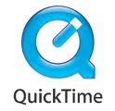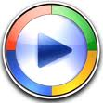
Isotipos de los formatos comerciales más difundidos

Windows Media

Formato de video generado por Microsoft, por lo que unas de sus ventajas es que es soportado por todos los dispositivos que posean algunas de las versiones de sistemas operativos de la compañía. Este formato se caracteriza por tener buena calidad de imagen y tamaño de los archivos relativamente pequeños. Las extensiones de este formato son Windows media video(.WMV) y advanced Streaming format(.ASF).
Dentro de las desventajas es que Microsoft suele cambiar los formatos por lo tanto, por ser propietario podría tener problemas con productos que no fueran de la compañía.
Microsoft se encuentra en un proyecto bastante ambicioso el cual consiste en agrupar y estabilizar todos los tipos de contenidos multimedia dentro de un único concepto de estación de entretenimiento, lamentablemente después de años de investigación y desarrollo no se han podido ver avances reales dentro de esta tecnología, solo versiones de la aplicación que reúnen los contenidos dentro de un manejador multimedia.
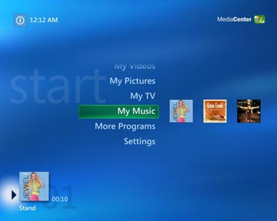
Ventana de presentación de Windows media center

Real media
Unos de los primeros formatos en generar una solución de Streaming de video real, por esta razón es que su uso fue bastante difundido a mediados de la década de los 90, pero a pesar de su gran popularidad ha sido relevado por otros formatos de Streaming por el hecho de que su reproductor no estaba disponible en forma gratuita. La extensión de este formato es “.RM”(de real media),la última versión de su reproductor es Real Player version11.
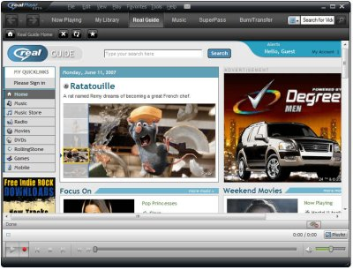
Reproductor RealPlayer 11.0.

Quiktime
Es uno de los formatos más utilizados para la transmisión de Streaming de video, una de sus ventajas es la posibilidad de realizar videos interactivos, panoramas, realidad virtual, entre otras opciones multimedia. La gran desventaja es lo complejo de utilizar para la realización de videos por parte de usuarios con poca experiencia. La extensión de este formato es “.MOV”.la ultima versión de su reproductor es quicktime7
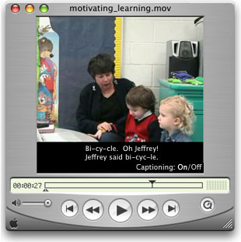
QuickTime player 7

MPEG-4
Formato realizado en la década de los 90 como estándar para la industria pero lamentablemente no obtuvo los resultados esperados y las empresas que lo apoyaban dejaron de utilizarlo aunque existen algunas que aun dan soporte a este formato.la principal ventaja es la alta calida de video y el reducido tamaño de sus archivos.

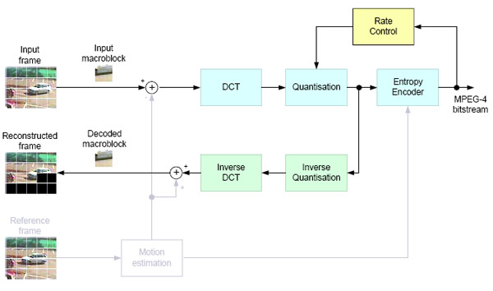

Como codifica MPEG-4

Adobe Flash
Es uno de los formatos de videos mas recientes en el mercado, a pesar de esto es uno de los formatos mas robustos para el uso de Streaming de video.este formato utiliza dos extensiones los .SWF y los .FLV. los . flv son los videos propiamente tal, por otro lado los .SWF son los que reproducen dichos archivos la gran ventaja de este formato es el sin numero de opciones de presentación que entrega adobe Flash entre las cuales esta, generación de video interactivo entre otros. Este formato usa el códec H.264 para la codificación de los archivos
dibujo
Adobe Flash Player

OGG
Es un formato de comprensión de archivos multimedia, desarrollado por la fundación xiph.org, este formato que es libre de patentes comerciales, está diseñado principalmente para soporte a la transmisión de videos on line y la comprensión de archivos multimedia.
Ese formato encapsula el audio y el video comprimido, el mismo formato puede ser utilizado para contener tanto audio como video codificado.

Screencast.
Es una grabación digital de la salida por pantalla de una computadora, aveces contiene narración de audio. El termino screencast surge en 1993 junto con la aplicación de nombre similar tales como lotusscreemcam, y la desventaja de este tipo de software es el gran tamaño de los archivos. En la actualidad productos como Macromedia flash permiten screencast mejorado ya que los archivos son codificados de mejor manera.
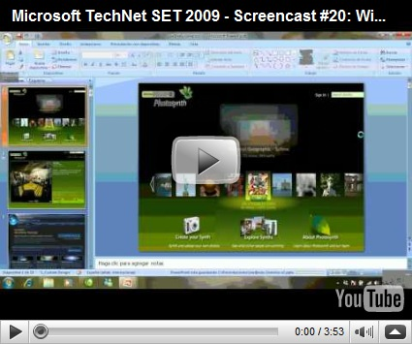
Aplicación de screencast de Windows vista

Modelo de servicio steaming
El esquema convencional para la instalación de un servicio de video streamig tiene dos actividades fundamentales y bien diferenciadas, la elaboración de contenidos en un formato digital,utilizando procedimientos de comprensión y la distribución de los contenidos por la red de los clientes o usuarios finales.

Diagrama hacerlo

Modelo típico de servicio Streaming .
VOD (video on demand)
En la tecnología de video por demanda es la petición por usuarios individuales de archivos almacenados en el servidor. Este posee un índice de contenidos y de videos, sobre los que tiene un control parecido a un video de reproducción convencional(reproducir,adelantar,retroceder,pausar,etc.). básicamente esta tecnología es portable para la implementación de teleivision digital, Streaming de video por internet, entre otros uso.

Youtube,googlevideo y otros sitios de difucion de video en línea utilizan esta tecnología.

2.3.1. Reproducción de Video
Reproductor de video
Un reproductor de video, es un software capaz de leer archivos codificados en algún formato de video y de reproducir su contenido en pantalla para que el usuario pueda verlo.
Dibujo hacerlo

Reproductores de video, algunos de los más populares.

Reproductor de video Streaming
Es un reproductor de video que posee la capacidad de conectarse a un servidor de video Streaming y captar las tramas correspondientes para reproducir el contenido solicitado, viendo el contenido a medida que se va descargando.

Dibujo

Reproductor especializado en Streaming, basado en flash.

2.3.1.Sistemas de Administración de Video

3. Estado del Arte
3.1. Contexto de Aplicación
- Empresas de Comunicaciones y difusión periodística
- Redes Sociales
3.2. Herramientas de Desarrollo
3.2.1.Herramientas de Conversión de Video
3.2.1.1.FFMPEG
FFmpeg es una colección de software libre que puede grabar, convertir y hace streaming de audio y vídeo. Incluye libavcodec, una biblioteca de códecs. FFmpeg está desarrollado en GNU/Linux, pero puede ser compilado en la mayoría de los sistemas operativos, incluyendo Windows. El proyecto comenzó por Gerard Lantau, un seudónimo de Fabrice Bellard, y ahora es mantenido por Michael Niedermayer. Es destacable que la mayoría de los desarrolladores de FFmpeg lo sean también del proyecto MPlayer, más un miembro del proyecto Xine y que FFmpeg esté hospedado en el servidor del proyecto MPlayer.
El proyecto está compuesto por:
- ffmpeg: es una herramienta de línea de comandos para convertir un video de un formato a otro. También puede capturar y codificar en tiempo real desde una tarjeta de televisión.
- ffserver: es un servidor de streaming multimedia de emisiones en directo que soporta HTTP (la compatibilidad conRTSP está en desarrollo). Todavía no está en fase estable.
- ffplay: es un reproductor multimedia basado en SDL y las bibliotecas FFmpeg.
- libavcodec: es una biblioteca que contiene todos los códecs de FFmpeg. Muchos de ellos fueron desarrollados desde cero para asegurar una mayor eficiencia y un código altamente reutilizable.
- libavformat: es una biblioteca que contiene los multiplexadores/demultiplexadores para los archivos contenedores multimedia.
- libavutil: es una biblioteca de apoyo que contiene todas las rutinas comunes en las diferentes partes de FFmpeg.
- libpostproc: es una biblioteca de funciones de postproceso de vídeo.
- libswscale: es la biblioteca de escalado de vídeo.

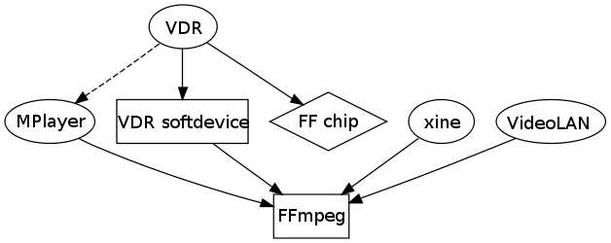
Esquema de Funcionamiento de FFMpeg

3.2.1.Servidores
3.2.1.1.Servidores Web
3.2.1.1.1.WebSphere
IBM WebSphere Application Server (WAS, servidor de aplicaciones WebSphere), un servidor de aplicaciones de software, es el producto estrella dentro de la familiaWebSphere de IBM. WAS está construido usando estándares abiertos tales como J2EE, XML, y Servicios Web. Varios laboratorios de IBM alrededor del mundo participaron en la creación de los productos run-time WebSphere y las herramientas de desarrollo. Esto funciona con varios servidores web incluyendo Apache HTTP Server, Netscape Enterprise Server, Microsoft Internet Information Services (IIS), IBM HTTP Server para i5/OS, IBM HTTP Server para z/OS, y también IBM HTTP Server para el sistema operativo AIX/Linux/Microsoft Windows/Solaris.
3.2.1.1.2.Tomcat
Tomcat es un servidor web con soporte de servlets y JSPs. Tomcat no es un servidor de aplicaciones, como JBoss o JOnAS. Incluye el compilador Jasper, que compila JSPs convirtiéndolas en servlets. El motor de servlets de Tomcat a menudo se presenta en combinación con el servidor web Apache.
Tomcat puede funcionar como servidor web por sí mismo. En sus inicios existió la percepción de que el uso de Tomcat de forma autónoma era sólo recomendable para entornos de desarrollo y entornos con requisitos mínimos de velocidad y gestión de transacciones. Hoy en día ya no existe esa percepción y Tomcat es usado como servidor web autónomo en entornos con alto nivel de tráfico y alta disponibilidad.
Dado que Tomcat fue escrito en Java, funciona en cualquier sistema operativo que disponga de la máquina virtual Java.

3.2.1.2.Servidores de Streaming
3.2.1.2.1.Wowza
El Wowza Media Server Pro de Wowza Media Systems es una aplicación para servidores basada en Java que ofrece una plataforma escalable y altamente eficiente para la facilitación de streaming en directo y bajo demanda en el formato Flash FLV y H.264. Servicios interactivos como el chat en directo o grabaciones de vídeo también son posibles.
Adicionalmente se puede utilizar el Wowza Media Server Pro para poder proporcionar archivos de audio MP3/M4A que podrán ser escuchados - pero no grabados- a través de un reproductor Flash en la página web.
Wowza Pro apoya todas las variantes del protocolo Real Time Messaging: RTMP, RTMPT, RTMPS, RTMPE y RTMPTE como también los protocolos Real Time RTP, RTSP y MPEG-TS.
3.2.1.2.2.Flash Media Server
El software Adobe® Flash® Media Streaming Server 3.5 es un medio avanzado más seguro y asequible que el uso de las descargas progresivas para la distribución de vídeo. Ofrece una experiencia de vídeo superior, con nuevas funciones como la transmisión de flujo continuo dinámica, soporte para el envío HTTP y mejoras en H.264 que permiten una transmisión sencilla en la Web en el tiempo de ejecución de Adobe Flash Player, a teléfonos móviles con el software Adobe Flash Lite™ 3 y al software Adobe Media Player.
3.2.1.2.3.Red 5

3.2.2.Java
3.2.3.Velocity
3.2.4.DB2
3.2.5.IBM Rational Application Developer

5. Bibliografía propuesta
a) Libros

“Feature Driven Development A Human-Powered Methodology for Small Teams”.
Autor: Alistair Cockburn
Octubre 2004.

“Bibliografía, UML y Patrones, segunda Edición”, editorial Prentice Hall
Autor: Craing Larman.

“Desde el Desarrollo Evolutivo a las Metodologías Ágiles”, Introducción a la Gestión de Calidad de Software
Autor: Pablo Straub
Año 2008.

b) Sitios Web

Sistemas de Gestión de Contenidos, Wikipedia http://es.wikipedia.org/wiki/Sistema_de_gesti%C3%B3n_de_contenidos (02 de Abril de 2010)

FFmpeg, FFmpeg Project http://www.ffmpeg.org/ (22 Marzo 2010)

Velocity, Apache Community http://velocity.apache.org/ (22 Marzo 2010)

UMA, Wikipedia Wikipedia http://es.wikipedia.org/wiki/Acceso_Multimedia_Universal (02 de Mayo 2010)
Manifiesto Ágil, dosideas.com http://www.dosideas.com/wiki/Agil (20 de Abril de 2010)

